PERDU PETIT KIKI !!
JE T’aime mon 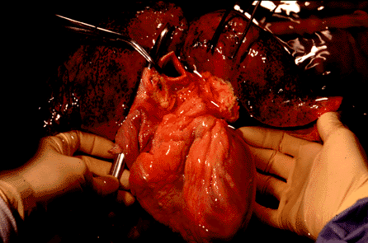
*fais un retour sur le dernier dossier et donc, clique l’autre lien pour telecharger le bon truc ! ! <3*

